新北市政府林口區公所秘書室111年推動性別主流化成果報告
經本所性平工作小組111年1月21日第1次會議決議通過
- 組別 (1、2、3、4)：○組/區公所
 | 單位 | 姓名 | 職稱
性別聯絡人 | 所本部 | 柯建輝 | 主秘
性別聯絡人(代理人) | 社會人文課 | 李圳杰 | 課長
性別業務承辦人 | 社會人文課 | 魏玉婷 | 書記

- 本年度提報本府性平會推展性別平等之特色或亮點措施：
亮點方案名稱 | 實施內容(100字)
全齡防災連線-(含防災女力專班) | 自921震災以來，台灣對於防災意識不斷提升，亦有政府各部門主管機關推動防災社區、韌性社區等規劃，此外近年來因為社會環境改變，衛福部積極推動銀髮族緊急生命連線，並鼓勵在地民間團體參與相關訓練後，依專長予以分工，並透過演練熟悉彼此災時角色，林口地區有長期耕耘社區防災工作有成的嘉瑞社區發展協會，為了進一步儲備並推動全民防災意識，故擬在旗艦計畫中持續深化辦理

- 性別平等專案小組/工作小組
- 召集人：藍品畯區長
- 成員
 | 總數 | 男性人數 | 女性人數 | 單一性別比例(較低者) | 無法達到單一性別三分之一以上者請說明原因
成員 | 14 | 7 | 7 | 50% | 已達到單一性別三分之一
- 運作情形
應開會次數 | 1 | 實際開會次數 | 1 | 議案數量 | 0 | 府外委員姓名(含職稱) | 0
首長擔任會議主席次數 | 1 | 副首長擔任會議主席次數 | 0 | 主任秘書擔任會議主席次數 | 1 | 其他人員擔任會議主席次數 | 0
全數委員出席次數 | 1 | 超過2/3委員出席次數 | 1 | 府外委員全數出席次數 | 0 | 二級機關委員姓名(含機關名稱及職稱) | 0
- 註：各一級機關有所屬二級機關者，應選派至少1位二級機關首長擔任一級機關性平小組委員，並應出席性平小組會議。

- 性別意識培力
- 各機關一般公務人員每人每年均須完成2至6小時性別主流化訓練
總人數： 男性人數： 女性人數：
完成人數 | 完成比率 | 男性完成人數 | 男性完成比率 | 女性完成人數 | 女性完成比率
- 各機關主管人員(含簡任級以上人員)每人每年均須完成2至6小時性別主流化訓練
總人數： 男性人數： 女性人數：
完成人數 | 完成比率 | 男性完成人數 | 男性完成比率 | 女性完成人數 | 女性完成比率
- 各機關辦理性別平等業務之專責人員及其主管每人每年均須完成24 小時課程訓練，其餘性別平等業務相關人員須完成6小時進階課程，各區公所性別平等業務相關人員及性別議題聯絡人每人每年均須完成6小時：
（一）專責人員
總人數： 男性人數： 女性人數：
專責人員完成人數 | 完成比率 | 男性完成人數 | 男性完成比率 | 女性完成人數 | 女性完成比率
（二）主管
總人數： 男性人數： 女性人數：
主管完成人數 | 主管完成比率 | 男性完成人數 | 男性完成比率 | 女性完成人數 | 女性完成比率
（三）其餘性別平等業務相關人員
總人數： 男性人數： 女性人數：
完成人數 | 完成比率 | 男性完成人數 | 男性完成比率 | 女性完成人數 | 女性完成比率
（四）各區公所性別平等業務相關人員及性別議題聯絡人
總人數： 2 男性人數：1 女性人數：1
完成人數 | 完成比率 | 男性完成人數 | 男性完成比率 | 女性完成人數 | 女性完成比率
2 | 100% | 1 | 100% | 1 | 100%

（五）各區公所主管(含區長)及公務人員每人每年均須完成2小時性別主流化訓練
1. 各區公所主管(含區長)
總人數：11 男性人數：7 女性人數：4
完成人數 | 完成比率 | 男性完成人數 | 男性完成比率 | 女性完成人數 | 女性完成比率
11 | 100% | 7 | 100% | 4 | 100%
2. 公務人員
總人數：47 男性人數：20 女性人數：27
完成人數 | 完成比率 | 男性完成人數 | 男性完成比率 | 女性完成人數 | 女性完成比率
47 | 100% | 20 | 100% | 27 | 100%
- 各機關政務人員每年應施以課程訓練(含各類會議中納入性別課程)或參與性別平等相關會議
■已完成
□未完成
肆、性別影響評估：年度性別影響評估表提報情形
一、自治條例(若無可免填)
項次 | 自治條例名稱 | 專家學者姓名 | 程序參與者來源 | 通過性別平等專案小組時間
□為性別主流化人才資料庫專家學者
□現任或曾任本府性別平等相關委員會（工作小組／專案小組）民間委員
□本府性別人才資料庫(需建立明確遴選與審查機制)之民間專家學者
二、計畫：工程案/計畫案 (若無可免填)
項次 | 計畫名稱 | 類別 | 決行層級 | 專家學者姓名 | 程序參與者來源 | 簡述參採專家學者意見之調整或修正情形 | 通過性別平等專案小組時間
 |  | □工程案  □計畫案 | □府一層決行  □非府一層決行 |  | □為性別主流化人才資料庫專家學者  □現任或曾任本府性別平等相關委員會（工作小組／專案小組）民間委員  □本府性別人才資料庫(需建立明確遴選與審查機制)之民間專家學者 | (配合本市性別影響評估檢視表第三部分-評估結果9-2參採情形內容進行撰寫)

伍、性別統計及分析
一、性別統計指標及時間數列資料公布情形
項次 |  |  | 說明
(一)性別統計指標公布網址 |  |  | 林口區公所資料庫查詢
(二)性別統計指標數(項) |  |  | 13
(三)具時間數列資料之性別統計指標數(項) |  |  | 13
(四)性別統計指標及其時間數列資料是否更新，並公布於網站(是/否) |  |  | 是
(五)本年增修性別統計指標說明
項次 | (增/修) | 指標項目名稱 |  | 新增指標定義或指標修正說明
1 | 增 | 林口區公所調解委員會概況 |  | 統計歷年調解委員遴聘概況，俾利參考。
2
二、性別統計分析公布情形
項次 |  | 說明
(一)性別統計分析公布網址 |  | https://www.linkou.ntpc.gov.tw/home.jsp?id=edb3530183e1532c
(二)性別統計分析篇數(篇) |  | 2
(三)本年新增之性別統計分析說明
項次 | 性別統計分析名稱 | 承辦科室 | 承辦人(職稱) | 公布上網日期(年/月/日)
1 | 110北市林口區性別圖像 | 會計室 | 温淑美 | 111/12/13
分析摘要(以200字以內為原則)
- 本區近年來人口成長率為正成長，男性人口數較女性人口數少，性比例從100年底以來皆低於97％。
- 本區15歲以上人口，未婚男性高於女性，有偶、離婚及喪偶則女性多於男性，除因女性平均壽命較長之外，亦顯示喪偶女性多未再婚。
- 本區識字者之性別比女性多於男性，男性識字率99.89%，女性識字率99.03%；教育程度越高、性比例越大，教育程度為博士及碩士者，性別比分別為194、143。
- 本區低收入戶以男性居多、中低收入戶則以女姓居多；社區發展協會女性多於男性。
- 本區近年來男性死亡人數多於女性死亡人數，男性及女性前三大死因依序為惡性腫瘤、心臟疾病、肺炎。另腦血管疾病及事故傷害為男性第四及五大死因，而女性則為腦血管疾病及糖尿病。
- 本所公職人員近年性比例均小於80，女性多於男性。
項次 | 性別統計分析名稱 | 承辦科室 | 承辦人(職稱) | 公布上網日期(年/月/日)
2 | 110新北市林口區性別統計分析 | 會計室 | 温淑美 | 111/12/13
分析摘要(以200字以內為原則)
- 年齡結構：25～29歲以下男性占比大於女性，惟差異幅度不大，而30～34歲以後則女性占比大於男性，且有擴大的趨勢，顯示女性人口較男性人口成長幅度較大。
- 教育程度：研究所畢業男女占比59:41，而大學及專科畢業則女性比男性多，顯示高等教育不再以男性為重，女性漸獲得家庭支持培養。
- 婚姻方面：男性未婚比率高於女性，有偶、離婚及喪偶比率則低於女性，喪偶女性更高達82.28%，顯示女性壽命普遍較男性長，如何讓高齡喪偶女性安度晚年，是政府應面對的課題。
- 公益活動參與度：各領域志工數以女性為多，顯示女性對參與公益活動積極度較高。因此，善用婆婆媽媽的力量，可輔助政府施政效能。
- 社會福利：除急難救助男性申請比例較高，餘老人生活補助及以工代賑以女性申請比率較高，顯示女性在經濟自主能力上略低於男性。
- 公共行政事務參與度：公職人數女多於男，顯示女性因家庭因素，偏好從事較穩定之職業，而里、鄰長則以男性為主，顯示男性對從政較積極熱情。
陸、性別預算
一、本年度性別預算編列情形
 |  |  | 單位：新臺幣元
項次 | 計畫項目 | 預算數 | 對促進性別平等的影響
1 | 温馨五月天~母親節感恩活動 | 290,000 | 彰顯母親在家庭中性別角色之重要性，宣導正確家庭觀念。
2 | 模範父親表揚 | 290,000 | 促進性別平等及彰顯父親在家庭中性別角色之重要性，宣導正確家庭觀念。
3 | 性別主流化基礎課程及族群平等教育訓練 | 10,000 | 加強同仁對性別及族群平等正確觀念，以尊重其所扮演各種不用角色之重要性。
4 | 行政大樓哺集乳室維護費 | 50,000 | 設置哺乳室提供貯存母乳及備供育兒之場所，增加親子關係，提供優良職場環境
5 | 行政大樓公共廁所維護費 | 150,000 | 保障兩性在公部門享有平等及優良職場工作環境。
總計 |  | 790,000
二、下年度性別預算編列情形
 |  |  | 單位：新臺幣元
項次 | 計畫項目 | 預算數 | 對促進性別平等的影響
1 | 温馨五月天~母親節感恩活動 | 290,000 | 彰顯母親在家庭中性別角色之重要性，宣導正確家庭觀念。
2 | 模範父親表揚 | 290,000 | 促進性別平等及彰顯父親在家庭中性別角色之重要性，宣導正確家庭觀念。
3 | 性別主流化基礎課程及族群平等教育訓練 | 10,000 | 加強同仁對性別及族群平等正確觀念，以尊重其所扮演各種不用角色之重要性。
4 | 行政大樓哺集乳室維護費 | 50,000 | 設置哺乳室提供貯存母乳及備供育兒之場所，增加親子關係，提供優良職場環境
5 | 行政大樓公共廁所維護費 | 150,000 | 保障兩性在公部門享有平等及優良職場工作環境。
總計 |  | 790,000
柒、性別平等宣導：結合自身業務配合辦理性別平等宣導
一、宣導方式
宣導方案 | - 平面 | - 網頁 | - 廣播 | - 影音 | - 座談會 | - 說明會 | - 記者會 | - 活動 | - 其他
宣導人次 | 240 | 100 | 0 | 40 | 20 | 0 | 0 | 100 | 0
總計 | 500
二、宣導對象
宣導對象 | - 各局處及各所屬機關(構) | - 學校所屬教職員工生 | - 區公所所屬員工 | - 人民團體 | - 民間組織 | - 企業 | - 里鄰長或一般民眾 | - 其他
宣導人次 | 240 | 0 | 100 | 60 |  | 0 | 100 | 0
總計 | 500
三、自製性平文宣/對外授課教材 (註：不含依法辦理性騷擾防治業務)
共 0 件，詳如附件
項次 | 主題 | 簡述內容 | 對外授課場次 | 主責科室及同仁姓名(職稱) | 附件
0 | 0 | 0 | 0 | 0 | 0
捌、推展性別平等工作策略及具體措施類別及項目
一、各一級機關依組別辦理如下：
（一）第1組：每年至少4類，總計至少5項。
（二）第2組：每年至少4類，總計至少4項。
（三）第3組：每年至少2類，總計至少3項。
（四）第4組：每年至少2類，總計至少2項。
二、各區公所每年至少2類，總計至少3項。
類別  (請勿刪減) | 項目  (請勿刪減) | 請勾選年度辦理項目  並說明方案名稱
（一）促進性別平等之政策、措施、方案或計畫 | 1.依轄內社經發展狀況與不同性別人口需求，主動規劃與推動性別平等措施。
（一）促進性別平等之政策、措施、方案或計畫 | 2.針對重要性別平等議題，主動規劃推動具體措施，以去除性別刻板印象與偏見，例如訂定獎勵措施鼓勵男性參與家務或育兒照顧、檢視並改善傳統宗教禮俗之性別不平等、多元性別友善措施、設立專區澄清性別歧視謠言等之具體措施。
（一）促進性別平等之政策、措施、方案或計畫 | 3.結合、鼓勵、委託或補助企業、鄰里社區、區公所、所屬機關(構)與民間組織（如人民團體、基金會、機構等）推動性別平等之政策措施，例如針對推動性別平等相關事項之企業、鄰里社區與民間組織提供加額補助、優先補助、加分等積極獎勵作為。 | 全齡防災連線-(含防災女力專班)
（二）建構性別友善環境及推動相關政策措施 | 1.考量多元性別者需求，推動多元性別友善空間，建置或改善多元性別友善設施設備，例如性別友善廁所、宿舍、更衣室等空間納入多元性別友善設計。 | 
（二）建構性別友善環境及推動相關政策措施 | 2.依據不同性別的高齡者需求，推動高齡友善無障礙環境，例如提升人行道適宜性、提升公共化無障礙交通工具、整建公共空間無障礙設施等。 | 1.林口區帶著光芒走之路燈設置工  2.111年婦幼公園性別友善廁所
（二）建構性別友善環境及推動相關政策措施 | 3.建構社區公共照顧服務措施，例如布建社區公共化托育家園、增設公共化幼兒園或建置公共托老中心等性別友善環境措施。 | 
（三）CEDAW及性別平等宣導 | 1.辦理CEDAW或其他性別平等專題宣導活動，例如臺灣女孩日、多元性別、SDGs目標5「實現性別平等，並賦予婦女權力」、促進女性參與STEAM領域、防治性別暴力及翻轉性別權力關係、杜絕數位性暴力、性別參與或性別人權等議題。 | 1. 溫心天使溫心天使  2. 未婚聯誼活動  3：性別主流化電影欣賞講座  4. 小提燈發放【民政課】  5. 111年里鄰長聯誼活動  6. 111年宗教團體研習及新聞稿寫作研習  7.111年第4次里長里幹事聯繫會報  8.役男入營座談會、役男抽籤  9.紳士協會春季班及麗園國小畢業美術及音樂發表會  10：廣青文教基金會辦理身心障礙福利宣導活動  11.文書巡迴服務  12.美商培亞衛教活動
（三）CEDAW及性別平等宣導 | 2.結合機關業務辦理活動時，於主題或內容融入CEDAW或性平意識宣導。 | 
（四）依業務屬性自編性別平等教材或案例 | 1.針對機關業務相關專業人員研發性平或CEDAW之教材或案例，例如醫護人員、警察、消防人員、托育人員或居家服務人員等，並上傳所屬性別主流化專區。 | 
（四）依業務屬性自編性別平等教材或案例 | 2.針對機關業務研發一般性平意識概念或CEDAW之教材或案例彙編，並上傳所屬性別主流化專區。 | 
三、成果說明：
- 請依組別要求自行增刪欄位與欄位大小
- 可於欄位中檢附相關照片及說明，或提供相關資料連結及附件，自由排版呈現。
（一）促進性別平等之政策、措施、方案或計畫
方案名稱1：全齡防災連線-(含防災女力專班)【社會課】
實施日期: 111年3月15日
實施內容: 自921震災以來，台灣對於防災意識不斷提升，亦有政府各部門主管機關推動防災社區、韌性社區等規劃，此外近年來因為社會環境改變，衛福部積極推動銀髮族緊急生命連線，並鼓勵在地民間團體參與相關訓練後，依專長予以分工，並透過演練熟悉彼此災時角色，林口地區有長期耕耘社區防災工作有成的嘉瑞社區發展協會，為了進一步儲備並推動全民防災意識，故擬在旗艦計畫中持續深化辦理。，共辦理計30場次，參與總人數10,000人(男600人，女400人)。

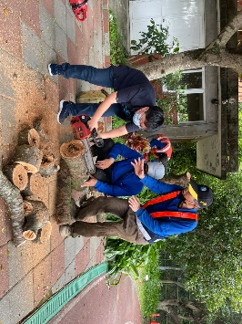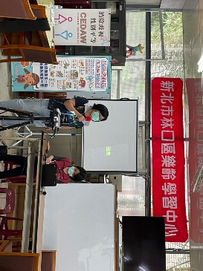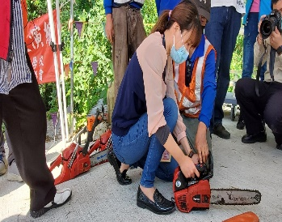

（二）建構性別友善環境及推動相關政策措施等之政策措施
方案名稱1：林口區帶著光芒走之路燈設置工程
實施內容: 林口區增設67盞路燈(文化一路、仁愛路及八德路等路段增設67盞路燈，而公園增設30盞景觀燈)，路燈設置於交通要道上，有助於改善夜間用路安全，減少交通的事故發生，並且在設置後道路區段亮度有明顯改善，使人行道上的用路人，享有更友善且安全的使用空間，藉由交通要道、轉彎處與植栽遮蔽處設置路燈，可強化道路友善空間，並促進用路環境提升，最終達成守護新北市居民夜間安全的目標。
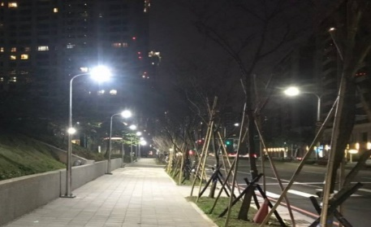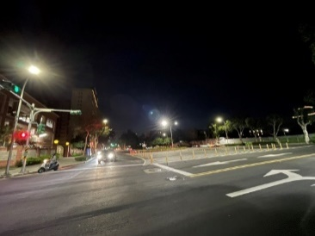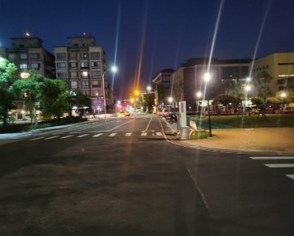

（二）建構性別友善環境及推動相關政策措施等之政策措施
方案名稱2：111年婦幼公園性別友善廁所工程經費花費330萬元。
實施內容: 林口區公所在婦幼公園打造「性別友善廁所」，以建構全民、友善、性別平等空間為目標，不只多元全齡照顧長者、幼兒跟身心障礙者，也兼顧性別友善，內設一間無障礙親子廁所、一間女性廁所及三間性別友善廁所。滿足各種生理及心理性別者的需求，讓廁所整體的服務品質更完善。
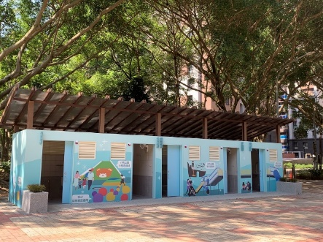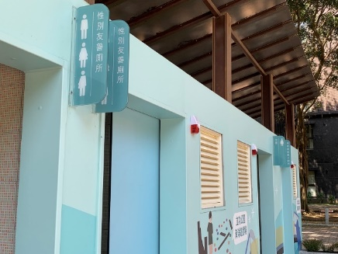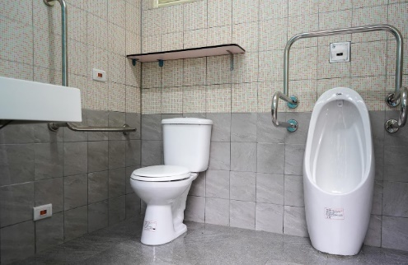

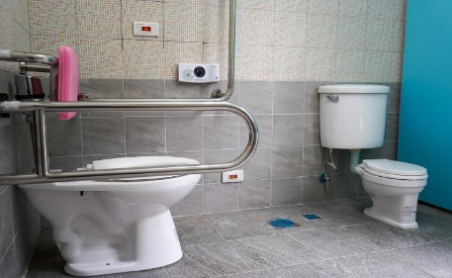

（三）CEDAW及性別平等宣導
方案名稱1：溫心天使【社會課】
實施日期：111年9月27日
實施內容:配合市府性別平等政策，邀請講師於溫心天使課程中翻轉性別刻板印象，透過互動式課程 使參 與民眾更能切身體會，除建立性別意識的觀念、增進性別意識敏感度亦能強化性別主流化概念，共辦理計3場次，參與總人數120人(男41人，女79 人)
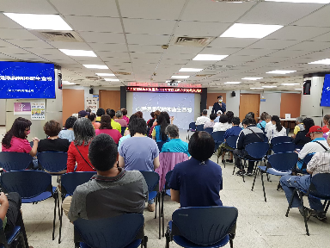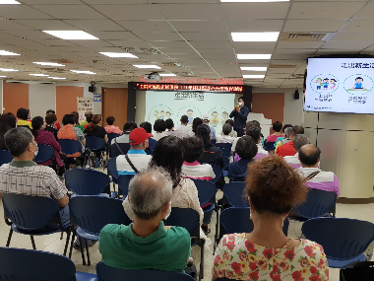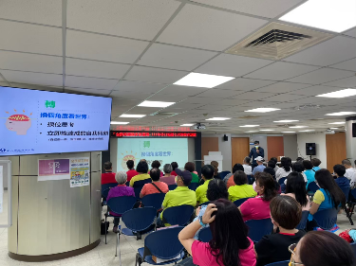
方案名稱2：未婚聯誼活動【人事室】
實施日期：111年4月23日
實施內容：增進各機關學校員工與其他機關單身同仁互相交誼，並增進兩性互動機會,參加總人數
18人(男11人，女7人)。
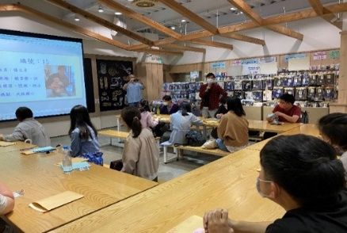 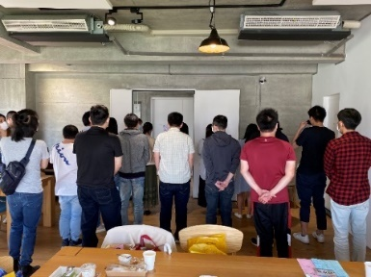
方案名稱3：性別主流化電影欣賞講座【人事室】
實施日期：111年8月23日
實施內容：辦理性別主流化基礎課程講座透過電影欣賞方式，探討兩性議題，並鼓勵同仁線上學習性別主流化相關課程，參加總人數50人(男20，女30)
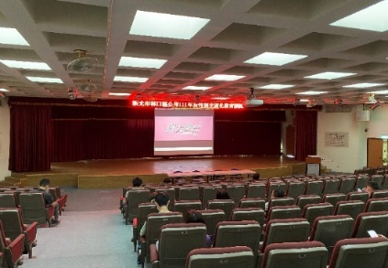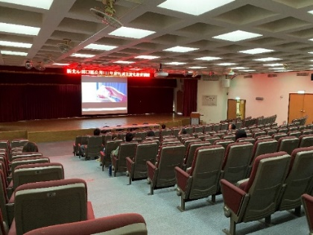
方案名稱4：小提燈發放【民政課】
實施日期：實施日期: 111年2月11日
實施內容:藉由發放小提燈籠活動時，利用手持宣傳海報向人民團體宣傳CEDAW及性別平等概
念，共5場次，參與人數估約500人(男估約200人，女估約300人)。
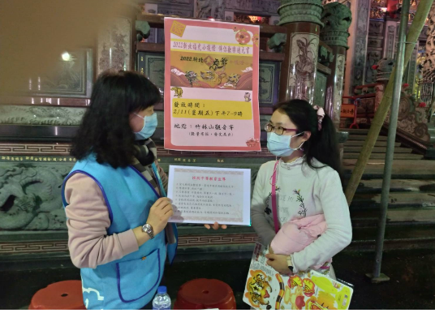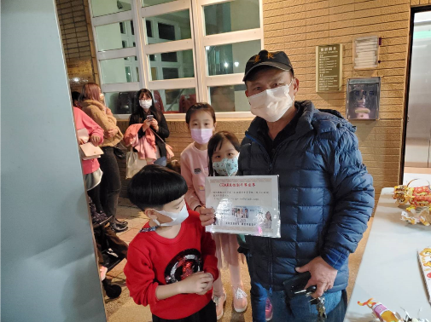

方案名稱5：111年里鄰長聯誼活動【民政課】
實施日期：111年3月6日、3月13
實施內容:藉由里鄰長聯誼活動晚會，利用簡報向里鄰長宣傳CEDAW及性別平等概念，共2場次，參與人數估約441人(男估約221人，女估約220人)。
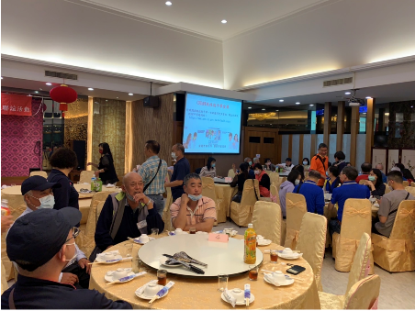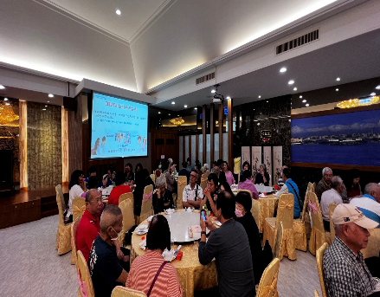
方案名稱6：111年宗教團體研習及新聞稿寫作研習【民政課】
實施日期：111年7月22日、111年8月15日
實施內容：透過本所辦理宗教講習時，利用簡報向宗教團體宣傳CEDAW及性別平等
概念，共1場次，參與人數估約110人(男估約50人，女估約60人)。
利用本所辦理新聞稿研習時，利用簡報向本所員工宣傳CEDAW及性別平等
概念，共2場次，參與人數估約90人(男估約35人，女估約55人)。
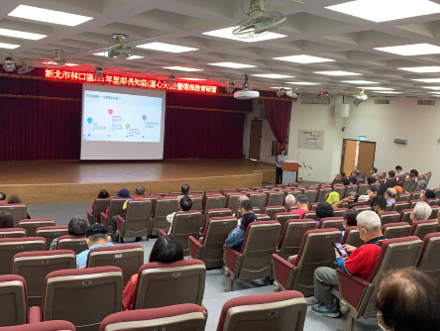 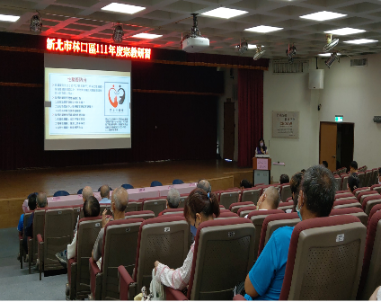 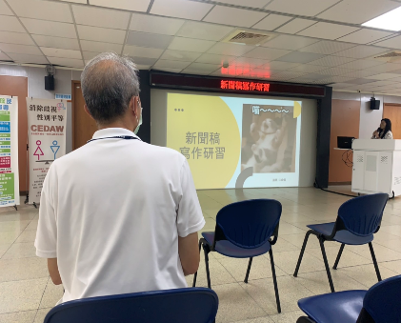
方案名稱7：111年第4次里長里幹事聯繫會報【民政課】
實施日期：111年10月21日
實施內容:於本所，利用會議向里長及議員宣傳CEDAW及性別平等概念，共1場次，參與人數估約
50人(男估約30人，女估約20人)。
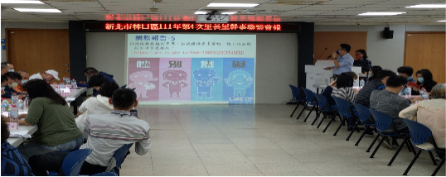

方案名稱8：役男入營座談會、役男抽籤【役政災防課】
實施日期：111年1月24日、111年2月25日、111年3月1日、111年4月20日、111年6月23日、111年9月1日
實施內容：透過役男抽籤、役男入營座談會，納入性平議題，共辦理計6場次,參與總人數371(男
355人，女16人)。
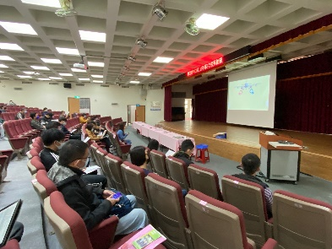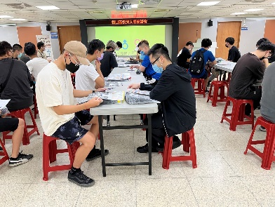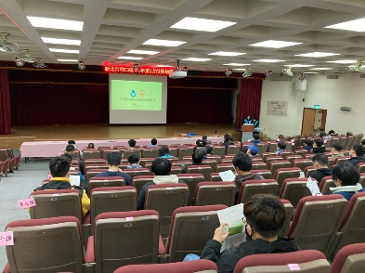
方案名稱9：紳士協會春季班及麗園國小畢業美術及音樂發表會【秘書室】
實施日期：實施日期: 111年3月3日、110年6月10日、111年10月6日
實施內容:紳士協會於本所辦理活動時，放置立架式宣導海報向人民團體宣傳CEDAW及性別平等概
念，共2場次，參與人數估約24人(男估約14人，女估約10人)。
麗園國小於本所辦理活動時，利用宣導海報向學生及家長宣傳CEDAW及性別平等概念，共1場次，參與人數估約227人(男估約110人，女估約117人)。
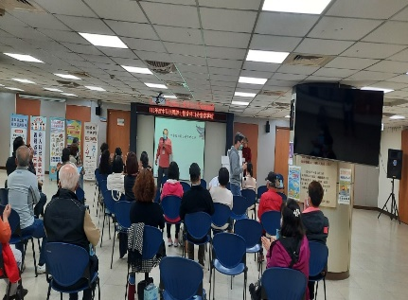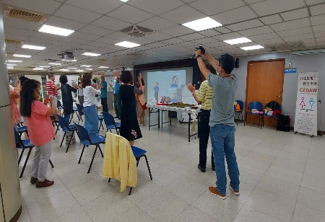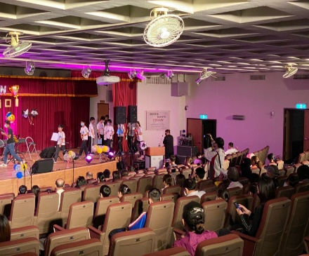
方案名稱10：廣青文教基金會辦理身心障礙福利宣導活動【秘書室】
實施日期：111年6月15日
實施內容：藉著廣青文教基金會於本所辦理活動時，利用宣導海報向民間組織宣傳CEDAW及性別平
等概念，共1場次，參與人數估約70人(男估約39人，女估約31人)。
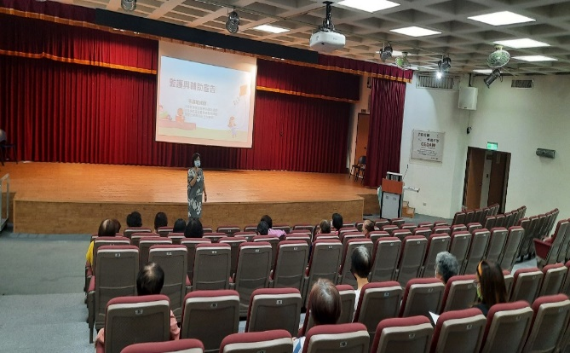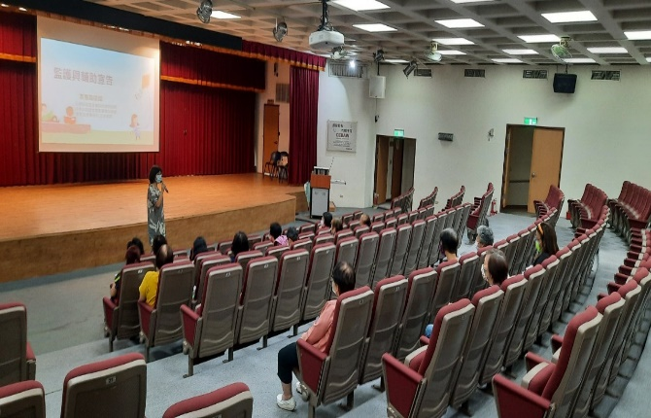

方案名稱11：文書巡迴服務【秘書室】
實施日期：111年10月4日
實施內容：透過市府至本所辦理文書教育訓練時，利用宣導海報向本所員工宣傳CEDAW及性別平等
概念，共1場次，參與人數估約73人(男估約30人，女估約43人)。
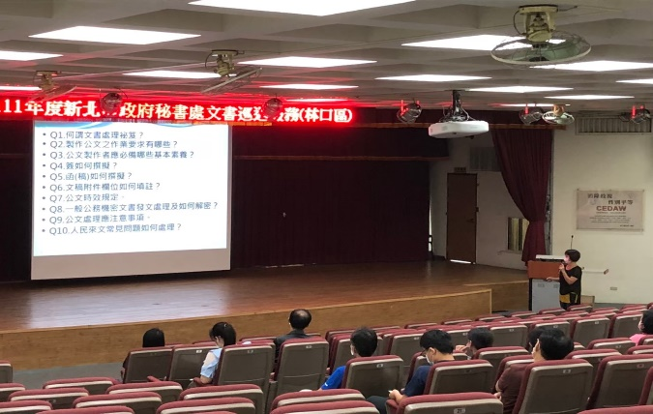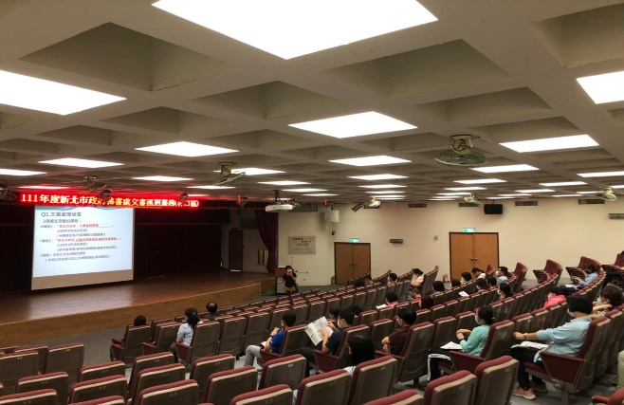

方案名稱12：美商培亞衛教活動【秘書室】
實施日期：111年10月15日
實施內容：透過民間公司團體至本所辦理活動時，利用宣導海報向民眾宣傳CEDAW及性別平等
概念，共1場次，參與人數估約198人(男估約103人，女估約95人)。
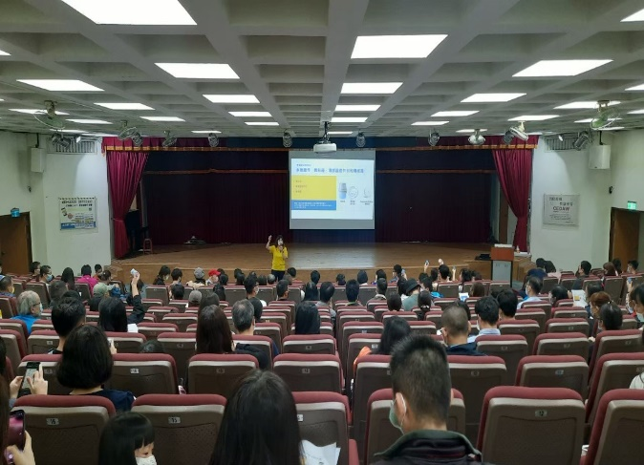 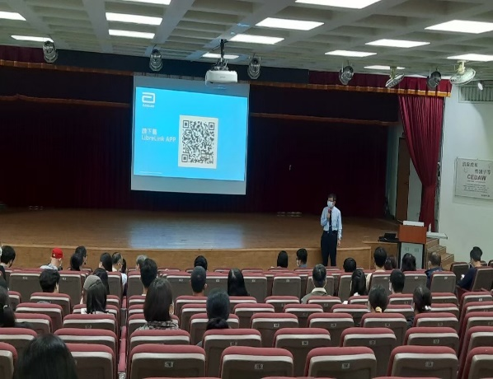

（三）依業務屬性自編性別平等教材或案例
方案名稱1：

方案名稱2：

玖、其他相關成果
(除本府性別主流化實施計畫所規定應辦理事項外，機關構自行推展之促進性別平等相關行為，若無則免。)

拾、未來推展性別主流化之重點項目及精進作為
各機關構於下年度，為深化內部執行業務過程中深化性別主流化概念，或透過業務促進政府機關內部或民間社會性別平等的相關業務與行為。(請擇重點填寫，若無則免填。)

項次 | 重點項目或方案名稱 | 現況說明 | 具體策略 | 預期效益
1 | 老照顧家庭社會參與及環境友善減壓計畫書計畫 | 公務部門行政人力服務人數比逐年增加，且又有世大運選手村社會住宅3485戶承租戶入住，各項福利需求亟需要滿足，加上依據本所推動各項老人福利服務方案顯示，越來越多的住戶，多為兩位長者同住，其子女居住外地或旅居國外的家庭型態，使得這些老老照顧家庭在面臨衰老或失能的狀況下，其照顧壓力容易造成家庭功能的快速失能，甚至因傳統性別角色分工，加深家庭照顧壓力轉嫁到少數家庭成員身上，針對此種現象，亟需要超前部屬，並將社區公寓大廈納入網絡服務的一環，提供在地化、持續性的倡議與協助。 | 結合公寓大廈管委會推動幸福到你家活動，透過微型化的關懷活動對於公寓大廈社區進行充權，成為防止老人疏忽虐待、家庭暴力、自殺及失智症等議題的守門人。 | 性別平等教育訓練10場，約200人參與。

